Календарь важных дат — октябрь
Календарь на октябрь. В нем мы собрали все значимые даты второго месяца осени и объединили их в шесть блоков:
важные события, литература, музыка, театр и кино, искусство и наука.
#КалендарьPRO доступен для скачивания в текстовом формате и в виде картинок.
Выбирайте подходящие темы и планируйте публикации в разделе «Социальные сети» в личном кабинете на «PRO.Культура.РФ».

Важные даты
1 октября — Международный день музыки.
1 октября — Международный день пожилых людей.
4 октября — Всемирный день животных.
5 октября — Всемирный день учителя.
9 октября — Всемирный день почты.
10 октября 1918 года — в России официально введена новая орфография.
17 октября 1740 года — участники экспедиции Витуса Беринга основали Петропавловск-Камчатский.
18 октября 1723 года — заложена крепость Кронштадт.
28 октября — Международный день анимации.
30 октября — День основания Российского военно-морского флота.
30 октября — День памяти жертв политических репрессий.

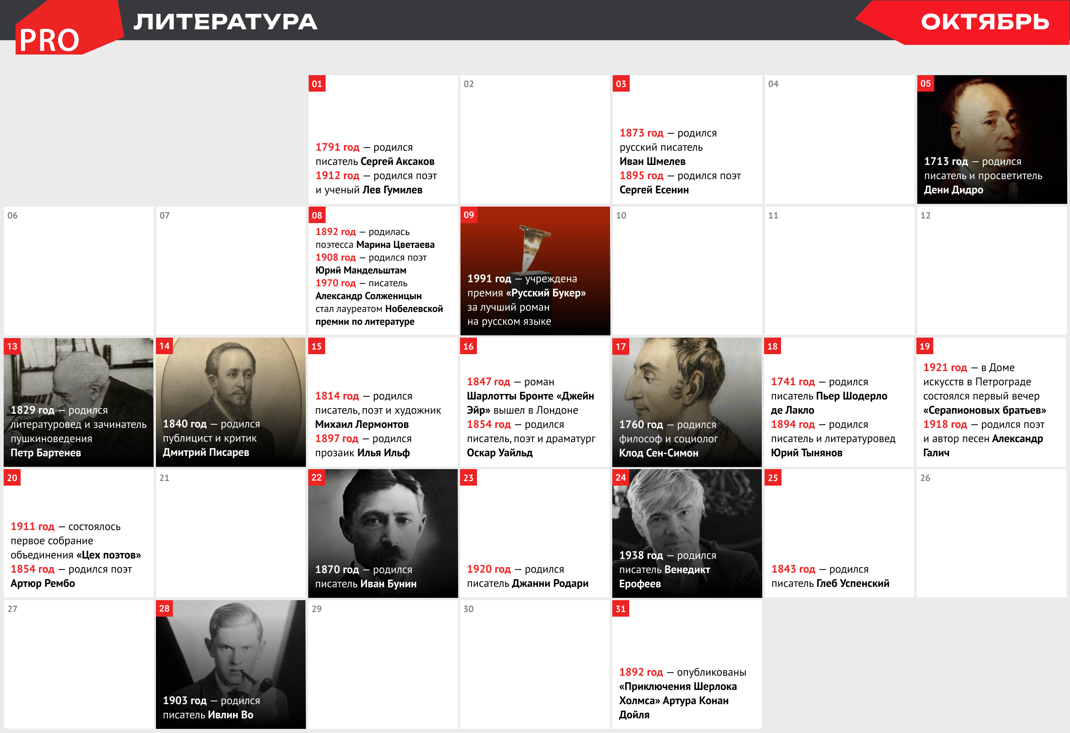

Литература
1 октября 1791 года — родился писатель Сергей Аксаков.
1 октября 1912 года — родился поэт и ученый Лев Гумилев.
3 октября 1873 года — родился русский писатель Иван Шмелев.
3 октября 1895 года — родился поэт Сергей Есенин.
5 октября 1713 года — родился писатель и просветитель Дени Дидро.
8 октября 1970 года — писатель Александр Солженицын стал лауреатом Нобелевской премии по литературе.
8 октября 1892 года — родилась поэтесса Марина Цветаева.
8 октября 1908 года — родился поэт Юрий Мандельштам.
9 октября 1991 года — учреждена премия «Русский Букер» за лучший роман на русском языке.
13 октября 1829 года — родился литературовед и зачинатель пушкиноведения Петр Бартенев.
14 октября 1840 года — родился публицист и критик Дмитрий Писарев.
15 октября 1814 года — родился писатель, поэт и художник Михаил Лермонтов.
15 октября 1897 года — родился прозаик Илья Ильф.
16 октября 1847 года — роман Шарлотты Бронте «Джейн Эйр» вышел в Лондоне.
16 октября 1854 года — родился писатель, поэт и драматург Оскар Уайльд.
17 октября 1760 года — родился философ и социолог Клод Сен-Симон.
18 октября 1741 года — родился писатель Пьер Шодерло де Лакло.
18 октября 1894 года — родился писатель и литературовед Юрий Тынянов.
19 октября 1921 года — в Доме искусств в Петрограде состоялся первый вечер «Серапионовых братьев».
19 октября 1918 года — родился поэт и автор песен Александр Галич.
20 октября 1911 года — состоялось первое собрание объединения «Цех поэтов».
20 октября 1854 года — родился поэт Артюр Рембо.
22 октября 1870 года — родился писатель Иван Бунин.
23 октября 1920 года — родился писатель Джанни Родари.
24 октября 1938 года — родился писатель Венедикт Ерофеев.
25 октября 1843 года — родился писатель Глеб Успенский.
28 октября 1903 года — родился писатель Ивлин Во.
31 октября 1892 года — опубликованы «Приключения Шерлока Холмса» Артура Конан Дойля.



Театр и кино
1 октября 1924 года — в Москве открылся Театр сатиры.
1 октября 1927 года — родился актер и режиссер Олег Ефремов.
1 октября 1937 года — родился театральный режиссер Петер Штайн.
1 октября 1951 года — родилась актриса Нина Усатова.
2 октября 1914 года — родился диктор и актер Юрий Левитан.
3 октября 1883 года — родилась балерина и актриса Ида Рубинштейн.
3 октября 1935 года — родился актер Армен Джигарханян.
4 октября 1925 года — родился режиссер и актер Марлен Хуциев.
5 октября 1929 года — в Ленинграде состоялся первый сеанс кино со звуком.
5 октября 1943 года — родилась актриса театра и кино Инна Чурикова.
9 октября 1926 года — родился актер Евгений Евстигнеев.
13 октября 1934 года — родился актер Савелий Крамаров.
15 октября 1581 года — в Париже состоялся первый в истории публичный показ балета («Комичный балет королевы»).
17 октября 1896 года — состоялась премьера пьесы Антона Чехова «Чайка».
17 октября 1889 года — родилась актриса Алиса Коонен, жена Александра Таирова.
18 октября 1942 года — в Ленинграде был образован Городской театр (Театр имени Веры Комиссаржевской).
20 октября 1927 года — родился актер и режиссер театра Игорь Горбачев.
21 октября 1896 года — родился прозаик, драматург, поэт и сценарист Евгений Шварц.
21 октября 1945 года — родился актер и режиссер Никита Михалков.
22 октября 1844 года — родилась актриса Сара Бернар.
23 октября 1914 года — открыто Щукинское театральное училище.
24 октября 1911 года — родился артист, режиссер и сатирик Аркадий Райкин.
26 октября 1824 года — в Москве официально открылся Малый театр.
26 октября 1898 года — был открыт Московский Художественный общедоступный театр (позднее — МХТ имени М. Горького).
27 октября 1927 года — в Москве открылся Центральный театр рабочей молодежи (позднее — «Ленком»).
27 октября 1944 года — родился актер Николай Караченцов.
28 октября 1936 года — родился театральный режиссер Роман Виктюк.
29 октября 1941 года — родился артист балета и хореограф Михаил Лавровский.
31 октября 1922 года — родился актер Анатолий Папанов.



Музыка
1 октября 1929 года — родилась пианистка Вера Горностаева.
5 октября 1762 года — состоялась премьера оперы Глюка «Орфей и Эвридика».
6 октября 1917 года — в «Литературном дайджесте» музыку, «вызывающую у людей желание трястись, прыгать и корчиться», назвали джазом.
8 октября 1911 года — родился актер и шансонье Марк Бернес.
9 октября 1835 года — родился композитор Камиль Сен-Санс.
10 октября 1813 года — родился композитор Джузеппе Верди.
12 октября 1935 года — родился оперный певец Лучано Паваротти.
12 октября 1940 года — в Москве открыт Концертный зал имени П. И. Чайковского.
14 октября 1843 года — впервые прозвучал «Свадебный марш» Феликса Мендельсона
17 октября 1988 года — в Лондоне впервые исполнили Десятую симфонию Людвига ван Бетховена. Она считалась пропавшей.
17 октября 1946 года — родился скрипач и дирижер Виктор Третьяков.
19 октября 1845 года — в Дрездене состоялась мировая премьера оперы Рихарда Вагнера «Тангейзер».
21 октября 1858 года — состоялось первое представление оперетты «Орфей в аду» Жака Оффенбаха.
21 октября 1912 года — родился пианист Яков Флиер.
22 октября 1811 года — родился композитор, пианист и дирижер Ференц Лист.
23 октября 1905 года — родился дирижер и композитор Александр Мелик-Пашаев.
24 октября 1882 года — родился композитор Имре Кальман.
24 октября 1931 года — родилась композитор Софья Губайдулина.
25 октября 1838 года — родился композитор Жорж Бизе.
26 октября 1685 года — родился композитор Доменико Скарлатти.
27 октября 1901 года — в Москве впервые полностью исполнен Второй концерт Сергея Рахманинова.
27 октября 1782 года — родился скрипач-виртуоз Никколо Паганини.

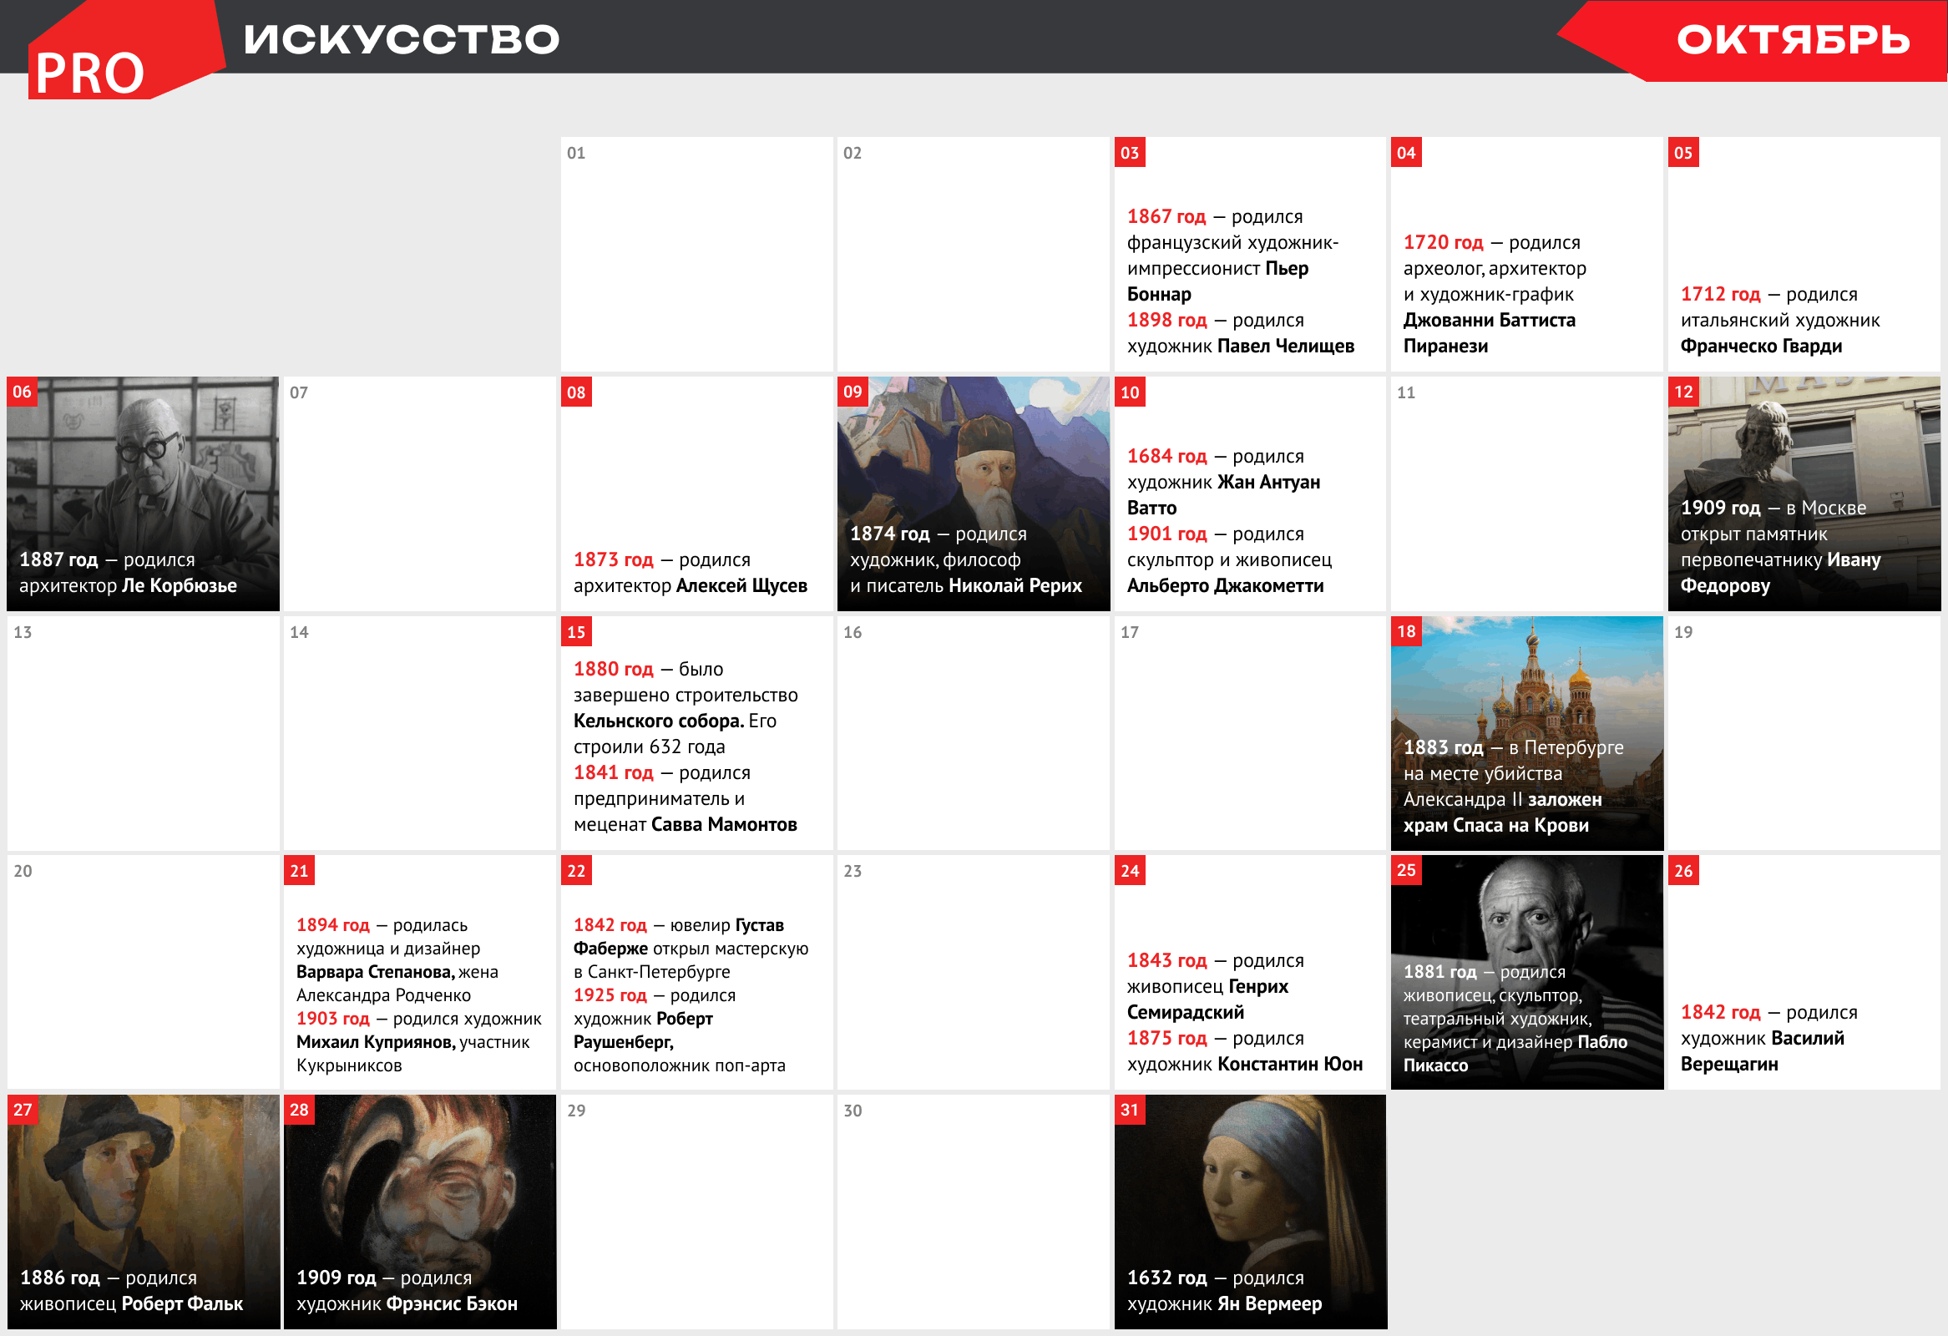

Искусство
3 октября 1867 года — родился французский художник-импрессионист Пьер Боннар.
3 октября 1898 года — родился художник Павел Челищев.
4 октября 1720 года — родился археолог, архитектор и художник-график Джованни Баттиста Пиранези.
5 октября 1712 года — родился итальянский художник Франческо Гварди.
6 октября 1887 года — родился архитектор Ле Корбюзье.
8 октября 1873 года — родился архитектор Алексей Щусев.
9 октября 1874 года — родился художник, философ и писатель Николай Рерих.
10 октября 1684 года — родился художник Жан Антуан Ватто.
10 октября 1901 года — родился скульптор и живописец Альберто Джакометти.
12 октября 1909 года — в Москве открыт памятник первопечатнику Ивану Федорову.
15 октября 1880 года — было завершено строительство Кельнского собора. Его строили 632 года.
15 октября 1841 года — родился предприниматель и меценат Савва Мамонтов.
18 октября 1883 года — в Петербурге на месте убийства Александра II заложен храм Спаса на Крови.
21 октября 1894 года — родилась художница и дизайнер Варвара Степанова, жена Александра Родченко.
21 октября 1903 года — родился художник Михаил Куприянов, участник Кукрыниксов.
22 октября 1842 года — ювелир Густав Фаберже открыл мастерскую в Санкт-Петербурге.
22 октября 1925 года — родился художник Роберт Раушенберг, основоположник поп-арта.
24 октября 1843 года — родился живописец Генрих Семирадский.
24 октября 1875 года — родился художник Константин Юон.
25 октября 1881 года — родился живописец, скульптор, театральный художник, керамист и дизайнер Пабло Пикассо.
26 октября 1842 года — родился художник Василий Верещагин.
27 октября 1886 года — родился живописец Роберт Фальк.
28 октября 1909 года — родился художник Фрэнсис Бэкон.
31 октября 1632 года — родился художник Ян Вермеер.



Календарь важных дат — октябрь
Наука
3 октября 1878 года — в Петербурге были открыты Высшие женские (Бестужевские) курсы.
4 октября 1971 года — величина моля принята в число стандартных единиц СИ.
6 октября 1805 года — первый русский воздухоплаватель Иван Кашинский совершил полет на аэростате над Москвой.
6 октября 1931 года — родился астроном Николай Черных, открывший более 500 малых планет.
10 октября 1731 года — родился Генри Кавендиш. Он открыл формулу воды и определил массу Земли.
10 октября 1861 года — родился исследователь Фритьоф Нансен.
11 октября 1922 года — Троцкий произнес ставшую крылатой фразу «грызть гранит науки».
12 октября 1865 года — родился биохимик Артур Гарден. Он открыл коферменты.
12 октября 1900 года — вышла книга Зигмунда Фрейда «Толкование сновидений».
14 октября 1765 года — родился химик Яков Захаров. Он положил начало научному воздухоплаванию.
14 октября 1906 года — родилась Ханна Арендт, основоположница теории тоталитаризма.
15 октября 1844 года — родился Фридрих Ницше.
15 октября 1926 года — родился Мишель Фуко, философ и историк культуры.
17 октября 1831 года — Майкл Фарадей открыл электромагнитную индукцию.
17 октября 1956 года — в Швеции заработала первая в мире автоматическая система мобильной связи.
18 октября 1963 года — кошка впервые полетела в космос.
19 октября 1845 года — состоялось первое собрание Русского географического общества.
20 октября 1616 года — анатом Томас Бартолин открыл лимфатическую систему человека.
21 октября 1833 года — родился Альфред Нобель, изобретатель динамита и учредитель Нобелевской премии.
22 октября 1822 года — открыто первое в России училище топографов.
26 октября 1861 года — Филипп Рейс представил свое изобретение — телефон.
27 октября 1855 года — родился ученый-биолог Иван Мичурин.

